ИЗВЕШТАЈ СА РЕПУБЛИЧКОГ ТАКМИЧЕЊА У ШАХУ

ОШ „Мирослав Антић“ у Футогу је била 9. и 10.5.2026. домаћин Републичког такмичења у шаху у појединачној и екипној конкуренцији. Учествовало је преко 900 ученика.
Нашу школу су представљали Богдан Чолић 1/1, који је освојио 12. место, Ања Митровић 2/4 (29), Вук Стојановић 4/5 (деоба 26.) и Владимир Голубовић 6/1 (15). У свим групама је било око 60 учесника.
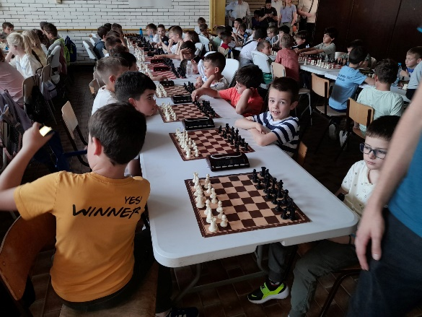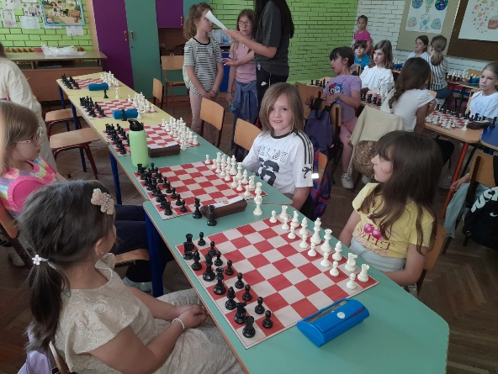
Богдан Чолић (мајца на пруге) Ања Митровић (бела мајца)

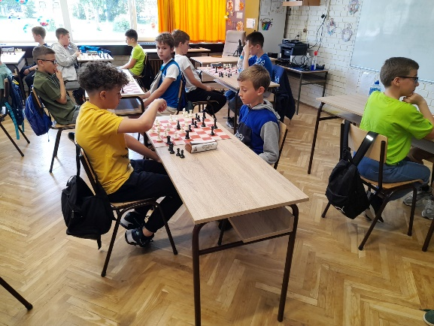 Вук Стојановић (жута мајца)
Екипа школе је завршила такмичење на деоби 16. места од 48 екипа које су учествовале у финалу.
За екипу су наступали: Вукановић Вук 8/4 (капитен), Голубовић Владимир 6/1, Коковић Војин 7/3, Лазовић Вељко 6/4, Јанковић Немања 7/2, Симић Алекса 5/4, Голубовић Анђелија 6/1, Павловић Јована 6/2 и Митровић Зоја 5/3. У екипи школе су се највише истакли: Вук Вукановић са 5,5 (7) поена, Владимир Голубовић 4 (7), Немања Јанковић 2 (3) и Зоја Митровић 4 (6).
